かんたんガイド：トレーニングに登録して学習を開始する
Learn365 でトレーニングに登録して学習を開始する手順をご案内します。

Step1 ：Learn365 にサインインする
管理者から提供された URL から、Learn365 にアクセスしてサインインします。
アクセスに使用した URL に応じて、次のいずれかのページが開きます。

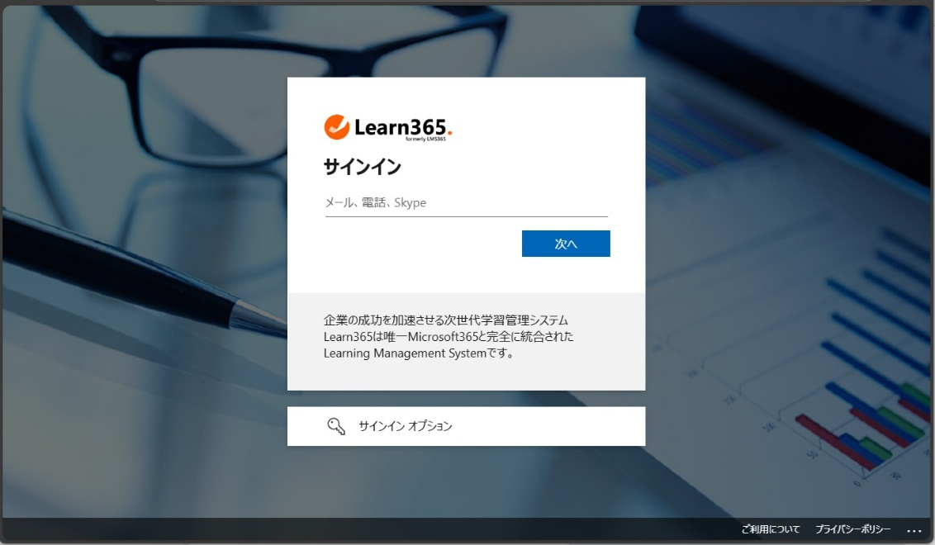
- コースカタログ ➡ Step2 へ
- トレーニング ページ ➡ Step3 へ
- トレーニング ダッシュボード ➡ Step5 へ

Step2 ：トレーニングを選択する
コースカタログ ホームページには、カタログに公開されているすべてのコースとトレーニングプランが表示されています。
受講したいトレーニングカードで「コース閲覧  / トレーニングプラン閲覧 」をクリックして、トレーニング ページに移動します。
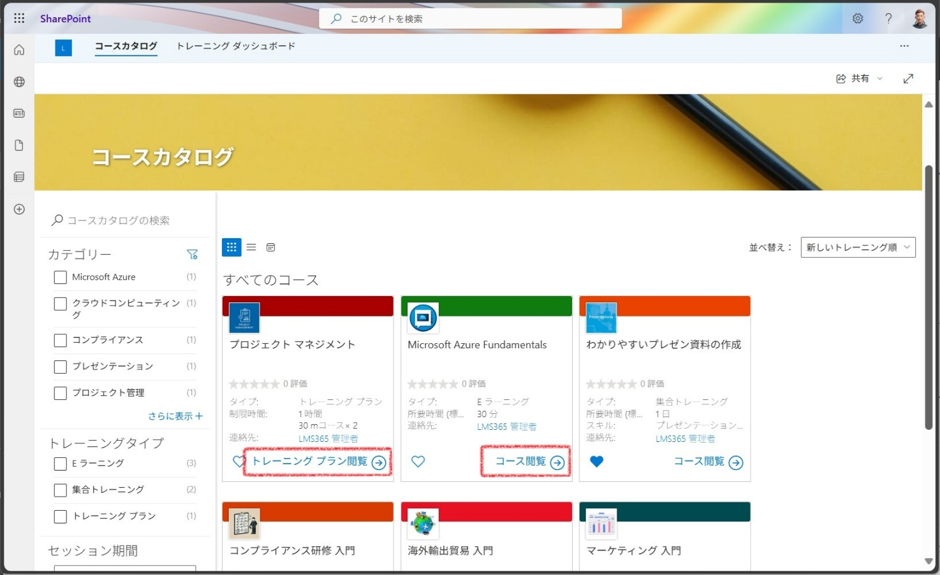

Step3 ：トレーニングに登録する
コース ホームページで「このコースを受講する / トレーニングプランを受講」ボタンをクリックします。
※ トレーニングの登録に、管理者またはライン マネージャーの承認が必要な場合があります。
※ 管理者によって登録されている場合、このボタンは表示されません。Step4 に進んで学習を開始します。
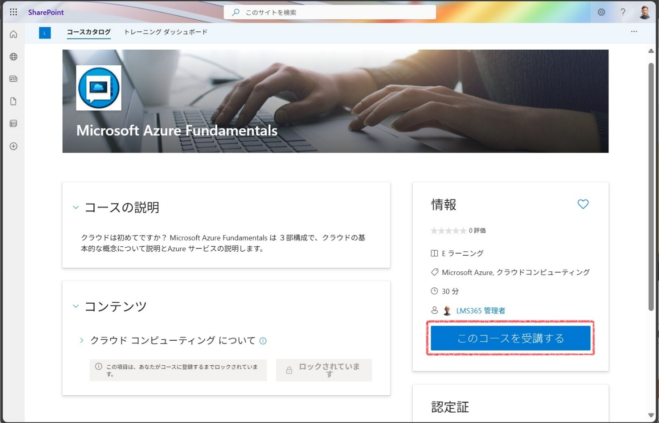

Step4 ：学習を開始する
トレーニングに登録されると、コンテンツのロックが解除され、学習を開始することができます。
コース ホーム ページで情報セクションの「コース起動」を選択すると、Learn365 プレイヤーにリダイレクトされ、「コース概要」ページが開きます。
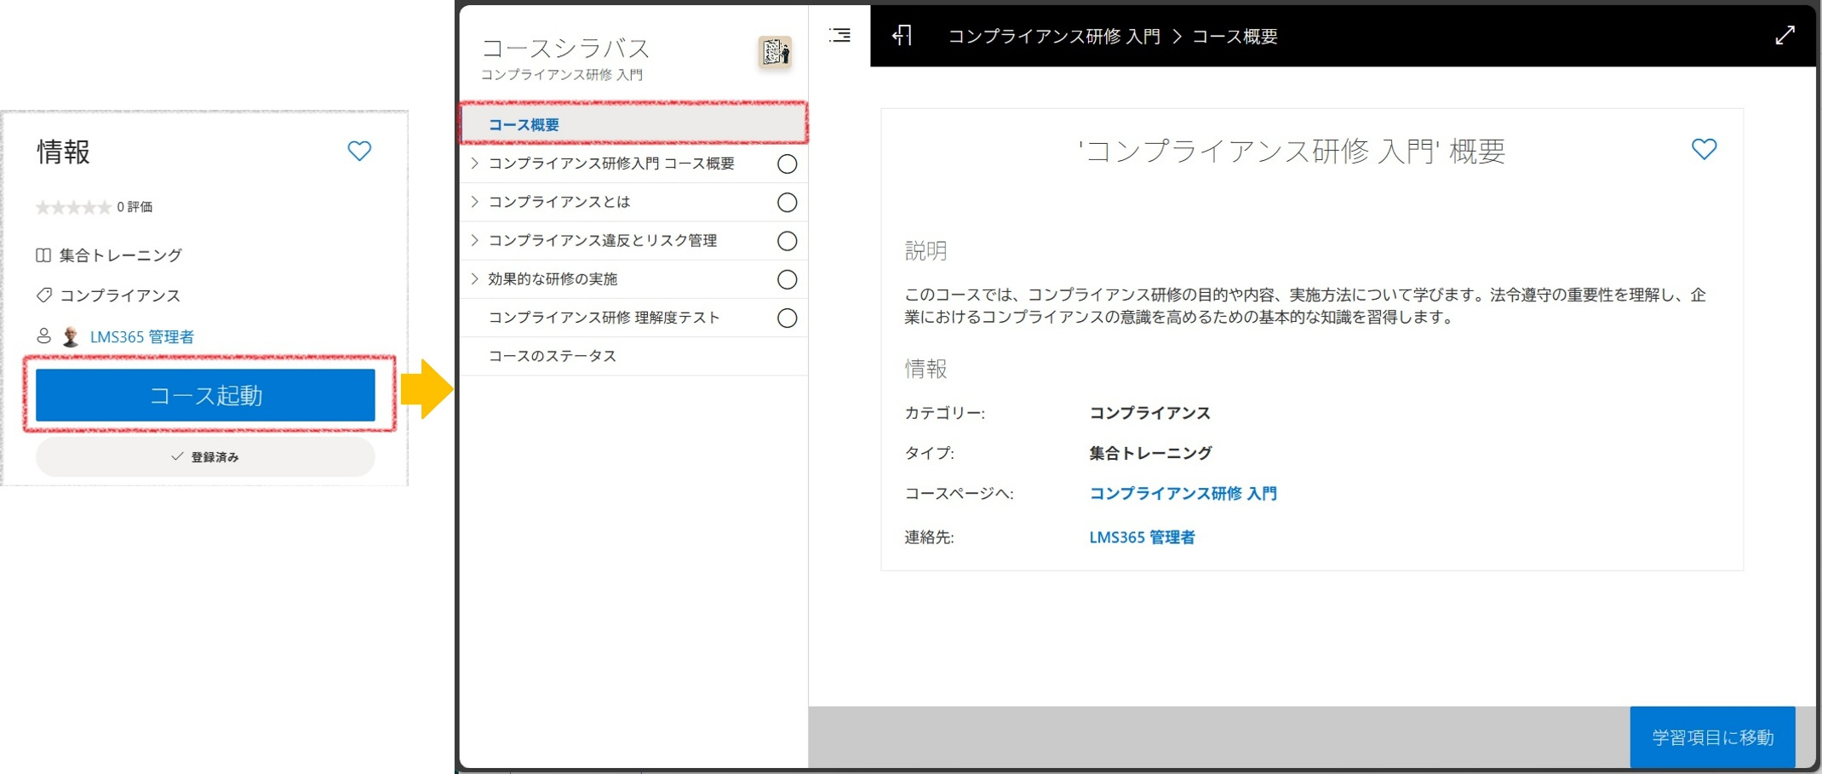

コンテンツの「開始」を選択すると、そのコンテンツの開始ページが開きます。

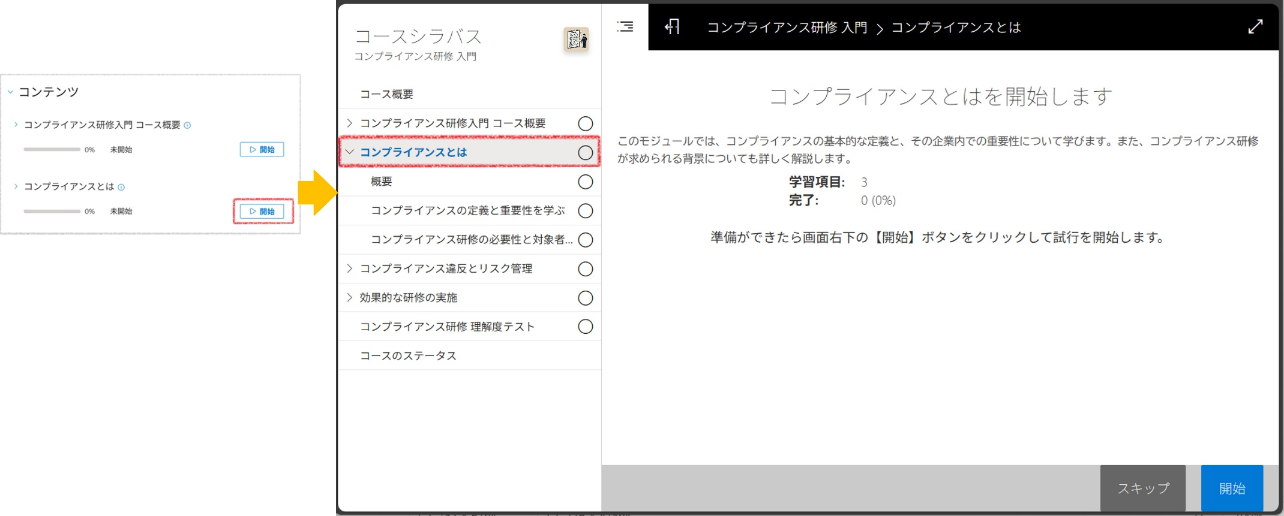

Step5 ：トレーニングダッシュボードから学習を開始する
トレーニング ダッシュボードは、ユーザーが登録したトレーニングの概要、進捗、受講履歴、スキルなどが表示される、パーソナライズされた ユーザー専用の学習ポータル です。「トレーニング」セクション＞「予定」から、完了していないトレーニングを選んで学習します。
